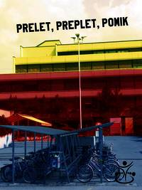
PRELET, PREPLET, POMIK
Razstava SVŠGUGL
4. 9. 2019 - 24. 9. 2019

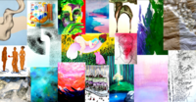
ZAKLJUČNA RAZSTAVA 4. LETNIKA ODDELKA LIKOVNE PEDAGOGIKE
8. 5. 2019 - 31. 5. 2019

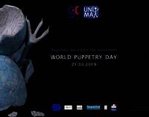
RAZSTAVA OB SVETOVNEM DNEVU LUTKARSTVA
21. 3. 2019
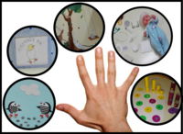
RAZSTAVA VIZUALNIH IN TIPNIH STIMULACIJ ZA OTROKE S TEŽAVAMI VIDNEGA ZAZNAVANJA
RAZSTAVLJA: BOLNIŠNIČNI ODDELEK VRTCA VODMAT, Ljubljana
AVTOR: MATEJA JERINA GUBANC S SODELAVCI
IN
PREDSTAVITEV TIPNIH SLIKANIC
RAZSTAVLJA: CENTER IRIS
Center za izobraževanje, rehabilitacijo, inkluzijo in svetovanje za slepe in slabovidne otroke Ljubljana
11. 3. 2019 - 22. 3. 2019

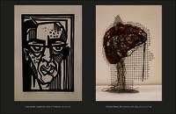
OBRAZI
Kipi in grafike
Razstava študentskih del 1. letnika Oddelka likovne pedagogike v 2018 in 2019.
Mentor za kiparstvo: prof. Roman Makše
Mentor za grafiko: prof. Črtomir Frelih
1. 3. 2019 - 8. 3. 2019

MIHA HA
16. 1. 2019 - 16. 2. 2019

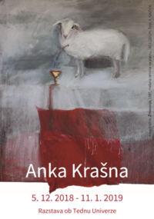
Razstava Anke Krašna
5. 12. 2018 - 11. 1. 2019

Razstava o življenju madžarskega skladatelja, etnomuzikologa, raziskovalca, filozofa, jezikoslovca in profesorja Zoltána Kodályja (16. 12. 1882 – 6. 3. 1967)
14. 11. 2018 - 30. 11. 2018

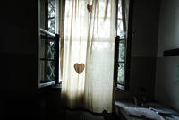
Razstava fotografij Jasmine Vidmar: Začasno bivališče, Na Grad 25, IG
15. 11. 2018 - 29. 11. 2018

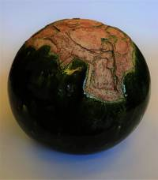
Rrazstava študentskih del pri predmetih Osnove keramike in Kreativna keramika v študijskem letu 2017/18
Mentor: prof. Mirko Bratuša
17. 10. 2018 - 12. 11. 2018

